 | COLÉGIO PEDRO II - CAMPUS SÃO CRISTÓVÃO III  APROFUNDAMENTO DE MATEMÁTICA  APOSTILA III – EXAME DISCURSIVO DA UERJ  ALUNO(A): ___________________________________________ | 

QUESTÕES UERJ 2010 – ESPECÍFÍCA - AULA 3

1) Duas empresas, A e B, farão doações mensais a uma creche. A tabela abaixo mostra os valores, em reais, dos depósitos iniciais, a serem realizados nos cinco primeiros meses de 2010.

Empresas | Janeiro | Fevereiro | Março | Abril | Maio
A | 12.000,00 | 11.400,00 | 10.800,00 | 10.200,00 | 9.600,00
B | 300,00 | 600,00 | 900,00 | 1.200,00 | 1.500,00

A diferença entre os valores depositados pelas empresas entre dois meses subsequentes será mantida constante ao longo de um determinado período. Determine o mês e o ano desse período em que o valor mensal do depósito da empresa A será igual ao da empresa B.

2) Observe a figura abaixo, que representa um quadrado ABCD, de papel, no qual M e N são os pontos médios de dois de seus lados. Esse quadrado foi dividido em quatro partes para formar um jogo.
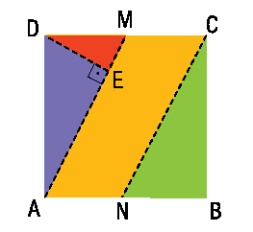

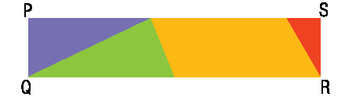
O jogo consiste em montar, com todas essas partes, um retângulo cuja base seja maior que a altura. O retângulo PQRS, mostrado a seguir, resolve o problema proposto no jogo.
Calcule a razão $\frac{\overline{\text{PS}}}{\overline{\text{PQ}}}$.

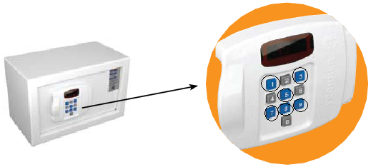
3) Um cofre eletrônico possui um painel com dez teclas numéricas e pode ser aberto por meio da digitação, em qualquer ordem, de três teclas distintas dentre seis habilitadas previamente pelo fabricante.Considere n o número máximo de conjuntos distintos de três teclas que abrem o cofre. Na figura em destaque, as teclas envolvidas (azuis) representam as habilitadas previamente.
Se o fabricante reduzisse para cinco o número de teclas habilitadas, haveria entre elas um total de m conjuntos distintos de três teclas distintas para abrir o cofre. Calcule o valor de n - m.

4) Uma criança guarda moedas de R$1,00 e de R$0,50 em duas caixas, uma verde e outra amarela. Na caixa amarela, há, exatamente, 12 moedas de R$1,00 e 15 moedas de R$0,50. Admita que, após a transferência de n moedas de R$1,00 da caixa verde para a amarela, a probabilidade de se retirar ao acaso uma moeda de R$1,00 da caixa amarela seja igual a 50%. Calcule o valor de n.

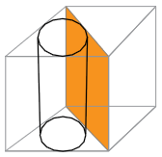
5) Uma caixa cúbica foi dividida em duas partes por um plano que contém duas diagonais de faces opostas da caixa. Uma das partes acomoda, sem folga, uma lata com a forma de um cilindro circular reto, conforme ilustrado. Desprezando as espessuras dos materiais utilizados na lata, na caixa e na divisória, calcule a razão entre o volume do cilindro e o da caixa.

6) Sejam a e b dois números reais positivos e A, G e H, respectivamente, as médias aritmética, geométrica e harmônica desse números. Admita de a > b e que a sequência (A, G, H) seja uma progressão geométrica de razão $\frac{\sqrt{3}}{2}$. Determine $\frac{a}{b}$.

7) Um terreno retangular tem 800m de perímetro e será dividido pelos segmentos PA e CQ em três partes, como mostra a figura.
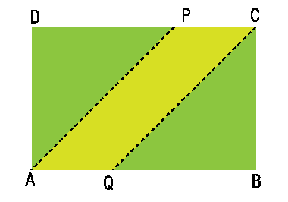
Admita que os segmentos de reta PA e CQ estão contidos nas bissetrizes de dois ângulos retos do terreno e que a área do paralelogramo PAQC tem medida S.
Determine o maior valor, em m², que S pode assumir.

8) Ao final de um campeonato de futebol, foram premiados todos os jogadores que marcaram 13, 14 ou 15 gols cada um. O número total de gols realizados pelos premiados foi igual a 125 e, desses atletas, apenas cinco marcaram mais de 13 gols. Calcule o número de atletas que fizeram 15 gols.

9) Suponha que x e y são números reais positivos que apresentam logaritmos com bases diferentes, conforme as igualdades a seguir:

$${\text{log}}_{9}x={\text{log}}_{6}y={\text{log}}_{4}(x+y)$$
Calcule a razão $\frac{y}{x}$.

10) As seis soluções da equação z⁶ + z³ + 1 = 0 são números complexos que possuem módulos iguais e argumentos distintos. O argumento θ, em radianos, de uma dessas soluções pertence ao intervalo $\left(\frac{π}{2},π\right)$.
Determine a medida de θ.

